不 符 合 项 报 告

|  |  |  |  |
| --- | --- | --- | --- |
| **审核领域及类型** | **□QMS****■EMS****□OHSMS**  **环境管理体系：初次认证第（二）阶段** | | |
| **受审核方** | **陕西圣瑞家具有限责任公司** | | |
| **受审核部门** | **业务部** | **陪同人员** |  |
| **不符合事实描述:**  **业务部办公区域未见消防器材，不符合要求。**  **上述事实不符合：□ GB/T 19001:2016 idt ISO 9001:2015标准 条款**  **□ GB/T 50430-2017标准 条款:**  **☑ GB/T 24001-2016 idt ISO 14001:2015标准 8.2 条款**  **□ GB/T 28001-2011 idt OHSAS 18001:2007标准 条款**  **□ ISO45001：2018标准 条款相关要求**  **不符合性质：□严重　　　☑一般**  cc3def92e63b5cc9e6e9785093670cf**审核员： 审核组长： 受审核方代表：**  **日 期： 2020.8.14 日 期： 2020.8.14 日 期： 2020.8.14** | | | |
| **纠正措施验证（包括验证的主要内容和结果）**  **验证了纠正措施及附件：培训记录及现场照片，实施有效**  cc3def92e63b5cc9e6e9785093670cf **审核员： 日期： 2020.8.18** | | | |

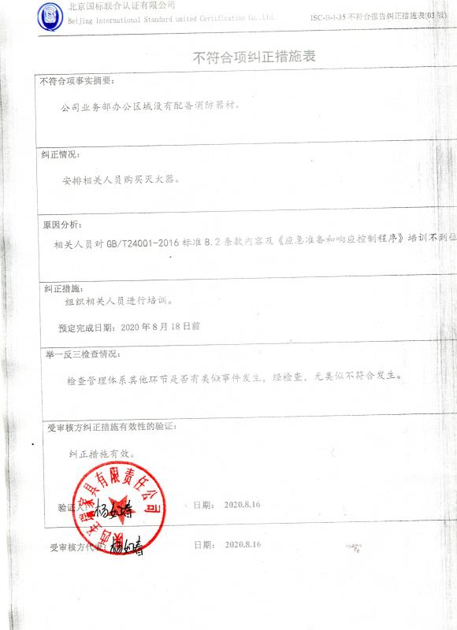不符合项纠正措施表

|  |
| --- |
| **不符合项事实摘要：**  公司业务部办公区域没有配备消防器材**。** |
| **纠正情况：**  安排相关人员购买灭火器。 |
| **原因分析：**  相关人员对GB/T24001-2016标准8.2条款内容及《应急准备和响应控制程序》培训不到位。 |
| **纠正措施：**  组织相关人员进行培训。  **预定完成日期：2020年8月18日前** |
| **举一反三检查情况：**  检查管理体系其他环节是否有类似事件发生，经检查，无类似不符合发生。 |
| **受审核方纠正措施有效性的验证：**  纠正措施有效。  **验证人： 日期： 2020.8.16** |

**受审核方代表： 日期： 2020.8.16**

